杭州水杉科技有限公司 中国电力节能·智能无功补偿集成制造商

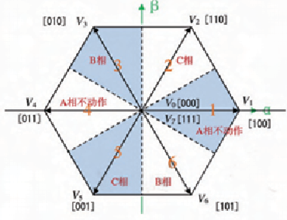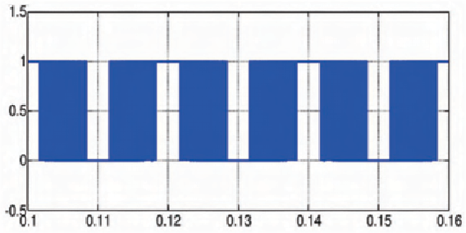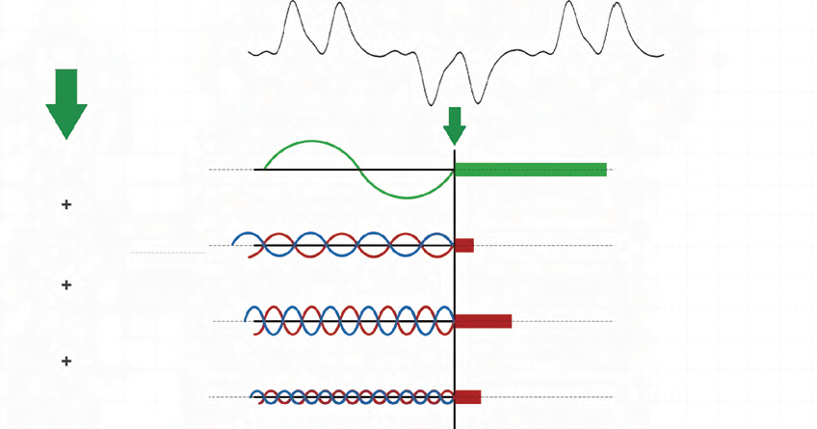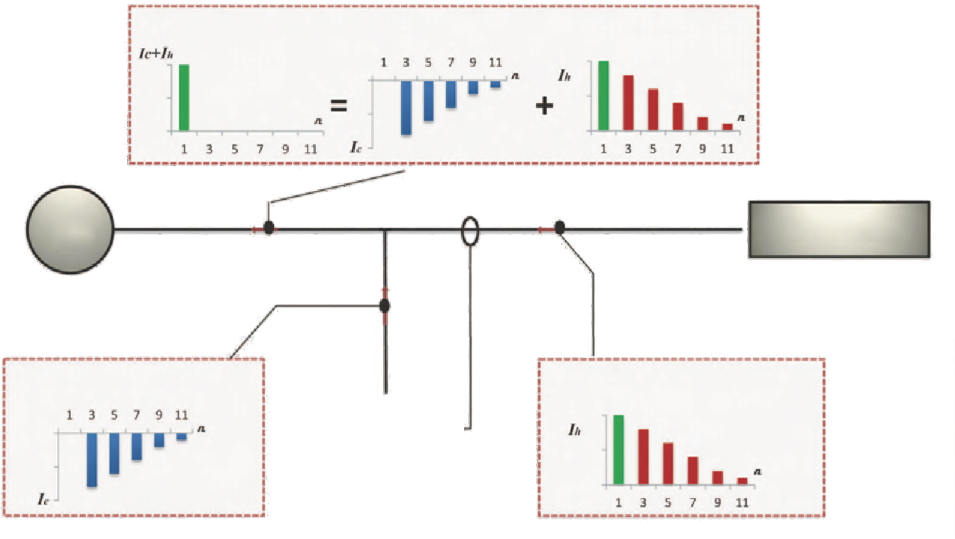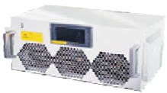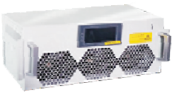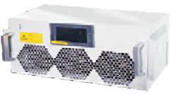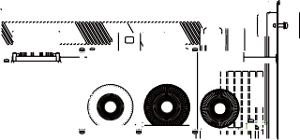

APF原理 产品特点

SS

|  |  |  |  |
| --- | --- | --- | --- |
|  |  |  | |
|  |
|  | |  |
|  | | |

51 [Http://www.shuishan666.com](http://www.shuishan666.com/) 专业 源于专注 52